UTILIZAÇÃO DE REJEITO DE QUARTIZITO DA MINERAÇÃO PARA USO NA CONSTRUÇÃO CIVIL

Felippe Augusto Nogueira
Rodrigo de Oliveira Costa
Tatiany Diniz Silveira
Rosângela Francisca de Paula Vitor Marques
Marcelo Henrique Fernandes de Faria Rocha
Alisson Souza de Oliveira

Reaproveitamento, Reutilização e Tratamento de Resíduos (sólidos e líquidos)

Resumo

Objetivou-se produzir e avaliar a viabilidade da confecção de bloquetes a partir de diferentes porcentagens de rejeito de quartizito, como alternativa economicamente viável e de destinação final do resíduo. Para a montagem do experimento, utilizou-se o rejeito de quartzito, provido de atividades mineradoras. Os corpos de prova foram produzidos com base nas regulamentações expressas nas normas técnicas de cada ensaio. Para a utilização do resíduo do quartzito, foi realizado a britagem e posteriormente, utilizou-se peneiras em malha 30. Foram preparados para os testes, os corpos de prova com duas porcentagens diferentes (0% de quartizito com 100% areia e 50% do resíduo de quartizito com 50% areia), sendo dois tratamentos com base na porcentagem, com duas repetições, com uma granulometria (malha 30) no esquema fatorial 2X2X1 perfazendo um total de 4 corpos de prova. Esperou-se o tempo de descanso por um período de 48 horas. Para verificar a resistência dos materiais realizou-se testes de determinação da resistência à compressão axial, aos 7 e 28 dias respectivamente, por meio de um consolidômetro, com carga de ensaio aplicada, com velocidade de carregamento de 0,3 MPa/s a 0,8 MPa/s. Os dados amostrados foram comparados com a NBR 5739/2018. A utilização do resíduo de quartizito mostrou-se insatisfatória para a fabricação de bloquete, quando considerados os valores médios, sendo inferior ao preconizado pela norma da ABNT, porém para a pavimentação de ruas. Entretanto, recomendam-se estudos posteriores com maiores quantidades de corpos e repetições para a realização de testes estatísticos, sendo os valores aproximados pela NBR 5739/2018.
Palavras-chave: Fabricação de bloquetes; Resistência à compressão axial; Destinação final ambientalmente adequada.

INTRODUÇÃO
O Brasil é um dos maiores produtores mundiais de minérios (ICMM, 2014). A participação do setor mineral foi de 3,9% do produto interno bruto (PIB) brasileiro em 2016 (BRASIL, 2017) e, segundo o Instituto Brasileiro de Mineração (Ibram), o Brasil exportou um volume de mais de 394 milhões de toneladas de bens minerais, gerando divisas de US$ FOB 21,6 bilhões (IBRAM, 2017). Esse valor correspondeu a 11,6% das exportações totais do país e a 33,8% do saldo da balança comercial, em 2016.
A mineração compreende um conjunto de atividades destinadas a pesquisar, descobrir, mensurar, extrair, tratar ou beneficiar e transformar recursos minerais de forma a torná-los benefícios econômicos e sociais (CARVALHO, 2014).
Desde o início da sua história eram usadas ferramentas rudimentares para extração dos minérios, o mesmo acontecia nas etapas seguintes que eram o tratamento e o beneficiamento. A geração desses resíduos gerava impactos, pelo fato desses rejeitos serem depositados no ambiente sem nenhum tipo de tratamento adequado e na época se pensava que o tipo de impacto gerado ao meio ambiente era desprezível (IBRAM, 2016). Com a Revolução Industrial houve um aumento de rejeitos produzidos e a demanda só cresceu, devido à introdução da força a vapor, houve um grande crescimento nas quantidades produzidas pelos processos de exploração e aproveitamento de substâncias minerais. (IBRAM,2016).
Na região do Sul de Minas tem-se grande concentração de atividades mineradoras, voltada para quartizito sendo o Centro Produtivo de São Thomé das Letras, o que possui o mais importante centro de lavra de quartzito, atinge 35% de toda a produção do estado de Minas Gerais. (FEAM,2009)
Em função do desequilíbrio ambiental mundial as empresas potencialmente poluidoras vêm buscando interagir de forma mais harmoniosa com o meio ambiente. Ao referir-se à degradação ou poluidores do meio ambiente urbano, têm-se que as mineradoras apresentam características, como por exemplo, resíduo arenoso de mineração, conferindo assim uma posição de atenção para a necessidade de monitoramento, visando a prevenção a processos gradativos. Contudo, em função aos imensos impactos já causados pela natureza, e dos efeitos atualmente sentidos em função desses impactos, essa preocupação surge na esfera global de forma latente.
Os resíduos de quartizito são transportados e a deposição desses rejeitos provoca os seguintes aspectos negativos relevantes no fator socioambiental: supressão de vegetação, destruição de habitats da fauna, redução da biodiversidade, elevado uso de água, poluição de recursos hídricos.
Devido à movimentação de massa derivada de uma das maiores produções mundiais de minerais é responsável pela geração de elevados volumes de resíduos, grande parte dispostos de quartzitos e isso gera grande impacto no meio ambiente.
Com a demanda grande de produção de quartzitos a demanda por soluções de tecnologia e medidas mitigadoras será cada vez maior, no tocante para haverem formas de minimizar impactos e alavancar potenciais formas de outras medidas. (BNDES,2018)
Em relação aos impactos quanto à saúde humana e segurança do trabalhador elenca-se os incidentes causados por eventos maiores com o trabalhar com quartzito, colapso de mina, explosões e equipamentos defeituosos; uso indevido ou não uso de equipamentos de segurança; problemas respiratórios ou de pele pela exposição à poeira, a químicos ou a outras partículas no ar; e disseminação de doenças transmissíveis. Destaca-se a silicose conhecida pelos trabalhadores como ´´ pulmão de pedra´´ uma doença silenciosa que só aparece sintomas 10 a 15 anos depois com dificuldades respiratórias trazendo indisposição para fazer atividades físicas ou afazeres do dia a dia. Uma doença abre caminho para outras tantas doenças deixando o trabalhador com dificuldades para respirar tornando-se inválido e sem nenhuma reversão.
Segundo a FEAM (2009) somente no ano de 2008 houve extração de 400 mil toneladas e quartzitos nas frentes de lavras São Thomé as Letras, onde foi gerado 900 mil toneladas e rejeitos.
Os impactos ambientais de extração de quartizito são alteração do espaço, com degradação da biodiversidade, do solo, do relevo, de florestas, de atividades econômicas existentes e do estilo de vida local; poluição de águas superficiais e subterrâneas, do ar e do solo; e emissões de Gases Efeito Estufa (GEE) e os impactos associados à mudança climática (BNDES, 2018 p. 352).
No início da minimização desses impactos, surgiu-se a necessidade de se identificar a interação de empresas com atividade de acordo com a Deliberação normativa COPAM 217/2017, que estabelece a classificação dos empreendimentos quanto ao porte de potencial poluidor. Para fins de outorga é estabelecido pela Deliberação Normativa CERH 07/2004 levando em conta também o uso da água feito pelo empreendimento que recebera classificações tendo em vista a legislação dos Recursos Hídricos do Estado de Minas Gerais.
No Brasil, a principal base legal que regulamenta as atribuições e competências a respeito de licenciamento ambiental CONAMA nº. 237/97, e da Resolução CONAMA nº. 273/2000, que cita a atividade de extração, tratamento e indústria de minerais como sujeita ao licenciamento ambiental e a segunda padroniza os procedimentos e o licenciamento dessas atividades, bem como de todas as demais atividades.
Na geração de resíduos sólidos minerais de modo geral, podem ser encontrados pilhas de minérios pobres, estéreis, rochas, sedimentos, solos, aparas e lamas das serrarias de mármore e granito.
Deve se observar que, de acordo com as disposições legais, surge uma discrepância no que tange o que o setor mineral caracteriza ser rejeito, quando se trata de mineração. O rejeito a todo o modo deve ser tratado e às possibilidades para esse tratamento são inúmeras (CARVALHO, 2016).
Além de demandar centenas de litros de água para extração de pedras, a geração de resíduo é maior do que a de beneficiamento, a cada 1 tonelada de produto extraído e beneficiado é gerado 5,0 toneladas de resíduos (IBRAM, 2018).
Nesse setor de mineração, o principal fator de risco e impacto ambiental são os resíduos sólidos de extração, que na maioria das vezes são deixados na área da própria mina, o chamado estéril e os resíduos gerados a partir do tratamento/benefício, chamados rejeitos (VIEIRA,2017).
Na gestão resíduos inclui o planejamento, gerenciamento e a destinação final ambientalmente adequada dos resíduos gerados, por meio da disposição final, da recuperação ou o reaproveitamento além do monitoramento das estruturas de deposição e dos resíduos depositados. O rejeito é definido como a fração desprezada do mineral bruto no beneficiamento de minérios para a obtenção do concentrado, por meio de processos mecânicos e/ou químicos. Os rejeitos granulares como assim são chamados são permeáveis e contam com boa resistência e boa sedimentação; essas características facilitam sua estabilização em depósitos, enquanto os rejeitos de granulometria fina, as lamas, são de difícil sedimentação. (VIEIRA,2017).
Uma alternativa que se desponta é a reutilização de resíduos de mineração que devem ser implantados em locais apropriados, respeitando a legislação que visa reduzir e prevenir a poluição.
Cabe entender à necessidade de haver mais pesquisas que se desenvolvam para terminar de fato o ciclo de vida dos resíduos, tanto para reduzir sua geração como para identificação de novos usos para os resíduos gerados (IBRAM, 2016).
Essa abordagem já está sendo empregada pela indústria da mineração e trata do aproveitamento dos rejeitos para outros usos econômicos, desde que atendam às normas propostas pela Associação Brasileira de Normas Técnicas (ABNT) para dar a correta disposição final ambientalmente adequada a esses resíduos.
Assim, de acordo com Oliveira e Souza (2007) o mercado para a pavimentação mais ecológica está em avanço no Brasil, como os bloquetes. Se colocado adequadamente ele possibilita o trânsito de pedestres, de ciclistas, de carros e ainda permite que o ciclo hidrológico da água permaneça, de modo que, as águas da chuva retornem para o solo evitando assim sua perda com o escoamento. Sem contar que é muito mais viável que o asfalto, devido a sua facilidade de reparo, pois as peças são trocadas e colocadas em seu local original, sem que haja a necessidade de grandes reparos como o asfalto.
O resíduo de quartzito gerado pela indústria mineradora reutilizado como parte da matéria prima alternativa na produção do bloquete gera um reaproveitamento de rejeito da pilha estéril, minimização de custos e ainda promove um produto atrelado à sustentabilidade e à consciência ambiental. Vários estudos comprovam a utilização de resíduos em projetos voltados para a área da construção civil.
Assim, este trabalho pretende estudar as medidas de gestão ambiental que estão sendo adotadas e as que devem ser adotadas pelo segmento de reutilização de resíduo de mineração. Neste contexto, objetivou-se produzir e avaliar a viabilidade da confecção de bloquetes a partir de diferentes porcentagens de rejeito de quartzito, visando identificar uma alternativa economicamente viável para a destinação final do resíduo gerado.

METODOLOGIA
Para a montagem do experimento, utilizou-se o rejeito de quartzito, provido de atividades mineradoras, de modo a oferecer soluções ecológicas na produção do concreto, inicialmente na fabricação destinada a peças para pavimentação. Para tanto, utilizou-se quartzito juntamente ao traço (mistura dos agregados, areia, quartzito e cimento Portland) para fabricação de concreto, empregado no preparo dos corpos de prova dos bloquetes. a partir de testes de compressão a partir de um aparelho chamado consolidômetro.
A fabricação dos bloquetes ocorreu na empresa Faz BetoM, situada às margens da Rodovia BR 354 próximo a cidade de Caxambu-MG, que faz a comercialização de produtos de mesma espécie e se dispôs a ceder espaço e mão de obra para a execução do trabalho em questão.
Os corpos de prova foram produzidos com base nas regulamentações expressas nas normas técnicas de cada ensaio. Ou seja, com base nas prescrições da ABNT NBR (5739, 2018).
Para a produção e composição do traço foi utilizado como referência o traço adotado por Simiele (2010), traço que é de 20 a 25% mais barato, com alterações na forma de produção, incrementando mais tipos de resíduos, uma vez que, neste estudo buscou-se realizar um processo de maneira mais comum de fabricação deste tipo de pré-moldados, que se resume em produzir um concreto mais consistente.
Para a utilização do resíduo do quartizito, foi realizado a britagem em equipamento denominado de moinho de facas. Posteriormente, utilizou-se peneiras em malha 30 (com abertura de 0,50mm).
Foram preparados para os testes, os corpos de prova com duas porcentagens diferentes (0% de quartizito com 100% areia e 50% do resíduo de quartzito com 50% areia), caracterizando-se por apresentar por dois tratamentos com base na porcentagem, com duas repetições, com uma granulometria (malha 30) no esquema fatorial 2X2X1 totalizando um total de 4 corpos de prova.
Os corpos de provas foram produzidos no dia 16/10/2019, em formato cilíndrico, com as dimensões 20 cm de altura e 10 cm de diâmetro formato (Figura 1) e após a fabricação, esses foram armazenados no local denominado descanso, ou seja, para o início do processo de curas por um período de 48 horas.
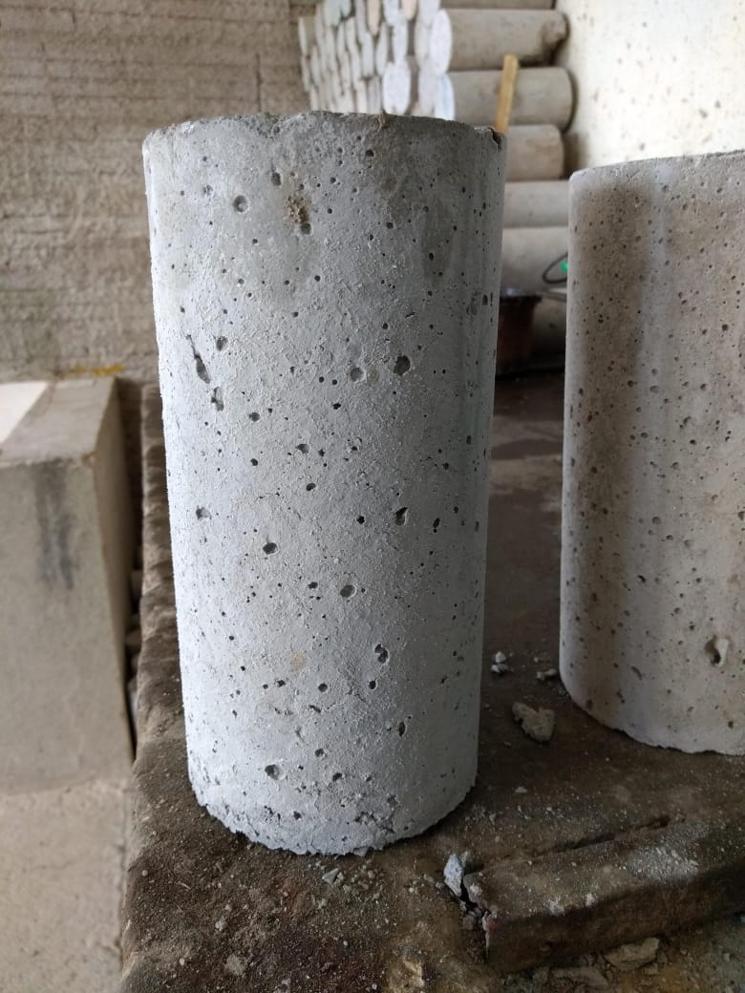
Figura 1. Corpo de prova fabricado
Fonte: O autor (2019)

Posteriormente, no dia 18/10/2019, os corpos foram para o tanque de cura onde permaneceram por 7 dias e por 28 dias, conforme especificado pela norma ABNT (5739/2018). Após o período de permanecia no tanque de cura foram retirados para os testes de compressão no 7° dia (24/10/2019) e 28° dia, sendo realizado no dia 15/11.
Para verificar a resistência dos materiais e, se o material em ensaio está apto para uso comercial, foram realizados testes de determinação da resistência à compressão axial de acordo com as prescrições da ABNT NBR 5739/2018. Para tanto, utilizou-se o aparelho consolidômetro, da marca Cotenco, com precisão pressão de 0 a 2200KN (Figura 2).

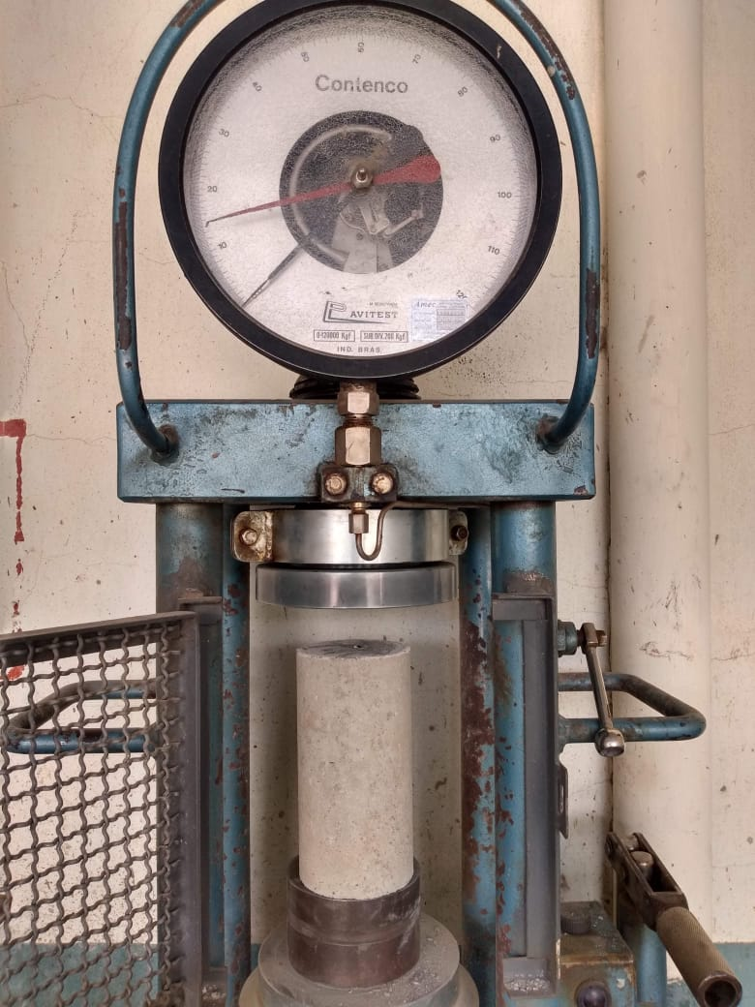
Figura 2. Consolidômetro utilizado para os ensaios de determinação da resistência a compressão axial.
Fonte: O autor (2019)

Sendo conforme preconizado pela ABNT (5739/2019) com carga de ensaio aplicada continuamente e sem choques, com velocidade de carregamento de 0,3 MPa/s a 0,8 MPa/s.
Para o cálculo da resistência à compressão axial foi utilizada a equação de acordo com ABNT. Assim, a resistência à compressão foi obtida, dividindo-se a carga da ruptura pela área da seção transversal do corpo de prova, devendo o resultado ser expresso com aproximação de 0,1 MPa.
Posteriormente, os dados amostrados foram comparados entre si quanto às resistências entre os materiais com rejeito e sem rejeito, sendo baseada na ABNT - Associação Brasileira de Normas Técnicas (NBR 5739/2018).

RESULTADOS E DISCUSSÃO
A Tabela 1 apresenta os resultados dos testes de compressão com as duas porcentagens utilizadas e os dias de realização do ensaio.
Tabela 1. Análise dos ensaios de terminação de resistência a compressão axial nos tempos de cura conforme NBR5739/2018.
Porcentagem de rejeito | Análise  (dias) | Tempo de ruptura (segundos) | Kgf aplicado
0% de resíduo | 7 dias | 15 | 51
0% de resíduo | 7 dias | 16 | 52
0% de resíduo | 28 dias | 18 | 55
0% de resíduo | 28 dias | 17 | 53
50% de resíduo e 50% de areia | 7 dias | 10 | 45,0
50% de resíduo e 50% de areia | 7 dias | 15 | 51,0
50% de resíduo e 50% de areia | 28 dias | 14 | 50,0
50% de resíduo e 50% de areia | 28 dias | 16 | 55,0

Observou-se maiores valores efetuados nos corpos de prova com 0% de resíduo, tanto aos 7 dias, como aos 28 dias de ensaio de resistência a compressão axial. Aos 7 dias observou-se resistência a compressão média de 51,5 Mpa e 48 Mpa para as porcentagens de 0% e %0% de resíduo de quartizito respectivamente. Aos 28 dias observou-se valores médios de 54 Mpa e 52,5 Mpa, valores abaixo do preconizado pela ABNT.
Entretanto, cabe ressaltar que esses valores são bem próximos ao preconizado com as normas da ABNT 5739/2018 que é de 55Mpa. Com um corpo de prova com 55 Mpa aos 28 dias com a porcentagem de resíduos de 50%. A realização de testes posteriores, com maior número de repetições, com aplicações estatísticas se faz necessária para avaliar se há diferenças estatísticas entre as duas porcentagens de rejeito utilizada.
Tanto em relação ao custo benefício como nas questões ambientais se torna relevante o aprofundamento dos estudos, visto que a minimização dos impactos ambientais gerados devido a grande quantidade de rejeito. Em relação ao custo benefício, é uma alternativa bastante válida pois o traço escolhido minimiza os custos de produção em 25 a 30% do que a fabricação comum. Uma alternativa seria a utilização onde se não se faz necessário o trânsito de veículos de transporte.

CONCLUSÕES
A utilização do resíduo de quartizito mostrou-se insatisfatória para a fabricação de bloquete, quando considerados os valores médios, sendo inferior ao preconizado pela norma da ABNT, porém para a pavimentação de ruas, com trânsito de veículos. Entretanto, recomendam-se estudos posteriores com maiores quantidades de corpos e repetições para a realização de testes estatísticos, pois os valores se aproximaram do preconizado com um corpo de prova atingindo ao valor da NBR 5739/2018.
Quanto a análise econômica e ambiental, torna-se imperativo a utilização, visto que o custo de produção reduz de 25 a 30% e minimiza os impactos ambientais devido a grande quantidade de resíduo gerado. A partir da desta produção pode-se gerar uma nova fatia mercado para empresas que obtiverem a transformação do resíduo de quartzito para a espessura usada no experimento, podendo ser utilizada para pavimentação de praças, calçadas e orlas de praia onde se tem circulação de pedestres e não grande concentração de peso como nas ruas onde transitam carros, ônibus e caminhões.

REFERÊNCIAS
ALCÂNTARA, Paula Lima. Aspectos da Sustentabilidade: Estudo de Bloco para Vedação Produzido a Partir de Resíduos da Construção Civil. Dissertação de Mestrado. Faculdade de Engenharia e Arquitetura. Universidade Fumec. Belo Horizonte: 2009.

CARVALHO, P. L. et al. Minério de ferro. BNDES Setorial, Rio de Janeiro, n. 39, p. 197-234, mar. 2014.

GIL, A. C. Como elaborar projetos de pesquisa. 4. ed. São Paulo: Atlas, 2002.

IBRAM – INSTITUTO BRASILEIRO DE MINERAÇÃO. II Inventário de Gases Estufa do Setor Mineral. Brasília, 2016. Disponível em: <https://portaldamineracao.com.br/wp-content/uploads/2017/06/00005153. pdf>. Acesso em: 3 maio 2019.

ICMM – INTERNATIONAL COUNCIL ON MINING AND METALS. The role of mining in national economies. 2. ed. London, 2014.

OLIVEIRA E SOUZA, Eduardo Bezerra. Escórias de aciaria e resíduos de concretos refratários em componentes de pavimentação. [Dissertação. Mestrado em Saneamento, Meio Ambiente e Recursos Hídricos, Universidade Federal de Minas Gerais. 128p.]. Belo Horizonte: UFMG, 2007.

VIEIRA, A. C. Moradores de Congonhas rejeitam alteamento de barragem da CSN. Mineração & Sustentabilidade, 4 out. 2017. Disponível em: <http://
revistamineracao.com.br/2017/10/04/moradores-de-congonhas-rejeitamalteamento-de-barragem-da-csn/>. Acesso em: 30 abr. 2019.
ABNT – NBR 5739 – 2018
Disponível em https://www.abntcatalogo.com.br/norma.aspx?ID=398444

CONCRETO - Ensaio de compressão de corpos-de-prova cilíndricos. Disponível em:http://files.israel-tecnico-qualidade.webnode.com/200001169-522fc532a8/NBR%205739%20-%20Concreto%20-%20Ensaios%20de%20Compress%C3%A3o%20de%20Corpos-de-pro.pdf

Engenheiro Ambiental e Sanitarista, felippeaugustogn@hotmail.com.
Engenheiro Ambiental e Sanitarista, rodrigocostatc@hotmail.com.
Engenheira Ambiental e Sanitarista, tatianyds@hotmail.com.
Profa. Dra. Dos cursos de graduação em Engenharia ambiental e sanitária e Mestrado Sustentabilidade em Recursos Hídricos, Universidade Vale do Rio Verde - UNINCOR – Campus Três Corações, roeflorestal@hotmail.com.
Gestor Ambiental, mestrando em sustentabilidade em Recursos Hídricos, Universidade Vale do Rio Verde – UNINCOR – Campus Três Corações, mhffr@yahoo.com.
Profa. Dra. Dos cursos de graduação em Engenharia ambiental e sanitária e Mestrado Sustentabilidade em Recursos Hídricos, Universidade Vale do Rio Verde - UNINCOR – Campus Três Corações, alissonso@hotmail.com.

